新 书 推 荐

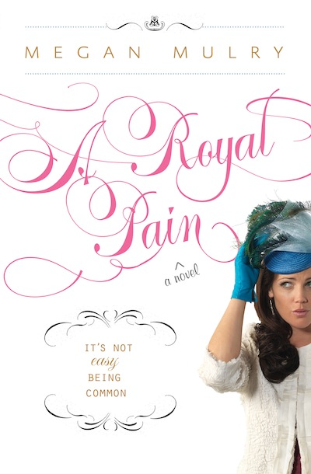
中文书名：《皇族的痛苦》
英文书名：A Royal Pain
作 者：Megan Mulry
出 版 社：Sourcebooks Landmark
代理公司：InkWell/ANA
页 数：352页
出版时间：2012年11月
代理地区：中国大陆、台湾
审读资料：电子稿
类 型：鸡仔文学

内容简介：

小说《皇族的痛苦》（A ROYAL PAIN）进行了一次深刻、有趣、而又感性的观察，让你看到了英国皇室有多么迷人……只要你不是其中一员。该小说是一套女性系列作品中的第一部，讲述了一个普通的美国女人怎样嫁给了一位英国的皇室贵族。

勃朗台·塔尔伯特（Bronte Talbott）是一位时尚而现代的美国女人，她深爱着从小抚养她长大的母亲，却对父亲怀有恨意。她是个事业型的女人，但总是满腹牢骚。而对于男人，她一直心存芥蒂，因为她喜欢自由自在的生活，不想被任何关系束缚。

勃朗台对英国皇室的家庭生活颇有兴趣，毕竟他们在世界上地位举足轻重，却又过着很不正常的生活。但是她又有什么资格来评判别人呢？她自己的感情生活就不尽如人意。她的上一任男朋友是德克萨斯人，最近忽然和她分手了，但是过了不久，她竟然遇上了心中的白马王子，麦克斯（Max）。

麦克斯对勃朗台隐瞒了一个小秘密，那就是他刚好有一点皇室血统。其实，他是诺思罗普公爵（Duke of Northrop）的继任者。虽然勃朗台对皇室很感兴趣，但麦克斯不愿意让她知道自己的身份，因为他担心勃朗台知道之后就会离开他，因为勃朗台不得不面对皇室的三大问题：1.将来要搬到英格兰生活，2.作为皇室成员要承担很多责任，3.必须与他那位不好说话的母亲相处。

勃朗台后来发现了麦克斯的公爵身份了吗？她又是怎样面对着皇室生活的挑战呢？

这本书真的非常吸引人，虽然目前只出版了三部曲中的第一本，但是该系列的三本书已经被西班牙的Plaza Y Janes以及荷兰的Sijthoff预先买下版权。正如之前所得到的反馈一样，这种小说会让你读起来欲罢不能，看得如饥似渴又非常开心。《皇族的痛苦》将于秋季出版，第二本预计在9月份出版，而第三本将于2013年春季出版。

作者简介：

梅根·莫瑞（Megan Mulry）是现代爱情小说作家。她毕业于美国西北大学，曾在《纽约人》（New Yorker）和《波士顿杂志》（Boston Magazine）等出版机构工作过。Mulry搬到伦敦生活之后，就读了伦敦商学院，并从事了金融业方面的工作。她曾经广泛游历过亚洲、印度、欧洲、还有非洲。现在，她与丈夫和孩子一起在佛罗里达州生活。

媒体评价：

“职业女性勃朗台·塔尔伯特（Bronte Talbott）一直以为麦克斯（Max）只是她生命中的又一位过客，但是这位诺思罗普公爵（Duke of Northrop）从来就不是那种谈完恋爱就分手的人。两人在芝加哥的一家书店相识，但是恋爱八个礼拜之后，麦克斯完成了医生的工作，不得不回英格兰继承他的公爵身份了。麦克斯不原意对勃朗台泄露自己的身份，因为他发现勃朗台对皇室八卦非常痴迷，但是父亲忽然去世，他的秘密也藏不住了，勃朗台忽然意识到自己必须作出转变。虽然Mulry是言情小说作家中的新人，但是她在麦克斯和勃朗台的视角切换方面做得游刃有余，而且也把两者之间的关系把握得很好，让人信服。尽管这本小说就像是个童话故事，但Mulry用了很多别出心裁的方法，使得故事中的人物带动了整个情节的发展，也让这本书变得新鲜、有趣、而且非常吸引人。”
----《书单》（Booklist）

“非常欢快的爱情故事……值得一读再读。星级评论。”
----《出版人周刊》（Publishers Weekly）

“这本小说用新颖而欢快的元素重新打造了经典的童话故事……一位我行我素的美国女人与一位21世纪的公爵相遇了，两人你来我往彼此相爱，开始了一段跨越大西洋的浪漫故事，让你为之动容。我已经等不及想读续集了！”
----Anne Calhoun, Liberating Lacey作者

“《皇族的痛苦》（A Royal Pain）是本非常精彩的处女作！Megan Mulry让一位多姿多彩的美国女人与一位让人难以抗拒的英国绅士相遇，他们之间的对话不但精彩绝伦，也体现了作者对现代爱情观线的敏锐观察。这本书中既有浪漫情节又有心理冲突，让我看到深夜也不想睡，而且还想继续看下一本。我喜欢这本小说！”
----Beatriz Williams, Overseas作者

谢谢您的阅读！
请将反馈信息发至：齐梦涵（Nicole Qi）
安德鲁·纳伯格联合国际有限公司北京代表处
北京市海淀区中关村大街甲59号中国人民大学文化大厦1705室
邮编：100872
电话：010-82504206
传真：010-82504200
Email：Nicole@nurnberg.com.cn
网址：http://www.nurnberg.com.cn
微博：http://weibo.com/nurnberg
豆瓣小站：http://site.douban.com/110577/

